Vanillesoße

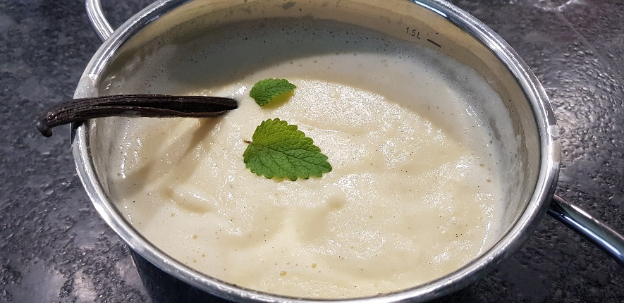

Das brauchst du:

400 ml Milch
3 Eier
3 Esslöffel Zucker
1 Vanilleschote
1 Becher Schlagsahne
1 gehäuften Teelöffel Speisestärke

So machst du´s richtig:

- Gib die Milch, den Zucker und das ausgekratzte Vanillemark sowie die Vanilleschote selber in einen Topf und lass alles aufkochen (immer dabei sein und rühren, sonst brennt es an!)
- Nimm den Topf vom Herd.
- Schlage die Eier mit einem Handrührgerät schaumig.
- Gib die Sahne hinzu und schlage noch mal kurz auf.
- Gib die Speisestärke in ein kleines Schüsselchen und gib etwas von der Eiermasse in die Speisestärke, so dass du sie gut umrühren kannst.
- Gib nun die Eiermasse (nicht die Speisestärkemasse!) in den Topf mit der Milch und lass alles nochmal kurz aufkochen (immer dabei rühren!). Nimm aber vorher die Vanilleschote wieder raus.
- Nimm den Topf vom Herd.
- Gib die Speisestärkemasse in den Topf und lass alles nochmals ganz kurz aufkochen, bis die Soße dicklich wird.

